**1 Анализ задачи**

* 1. **Описание предметной области**

На сегодняшний день история имеет огромную ценность, однако все чаще забывается. Благодаря информационным ресурсам, расположенным в сети интернет, память о событиях тех времен может существовать и не искажаться.

В ночь с 21 на 22 марта 1943 года партизаны из бригады «Дяди Васи» заночевали в Хатыни, а утром ушли в сторону Плещениц. Также в этот день из Плещениц выехала колонна с карателями из 118-го батальона шуцманшафта 201 немецкой охранной дивизии, потерпевшая поражение в засаде от партизан отряда «Мститель». Подозревая женщин из деревни Козыри в пособничестве партизанам, командир взвода карателей приказал расстрелять 26 женщин, а остальных отправить в Плещеницы. Германские войска, возмущенные гибелью капитана полиции Ханса Вёльке, прочесывали лес в поисках партизан и во второй половине дня 22 марта окружили деревню Хатынь. Это привело к трагическому коллективному наказанию жителей деревни.

В январе 1966 года было решено построить мемориальный комплекс «Хатынь» в Логойском районе в память о сотнях белорусских деревень, уничтоженных нацистами во время Великой Отечественной войны.

Мемориальный комплекс «Хатынь» имеет площадь около 50 гектаров и состоит из архитектурных и скульптурных сооружений. Основным элементом композиции является бронзовая скульптура мужчины, несущего на руках умершего ребенка, расположенная в центре мемориала.

Скульптура представлена на рисунке 1.1.

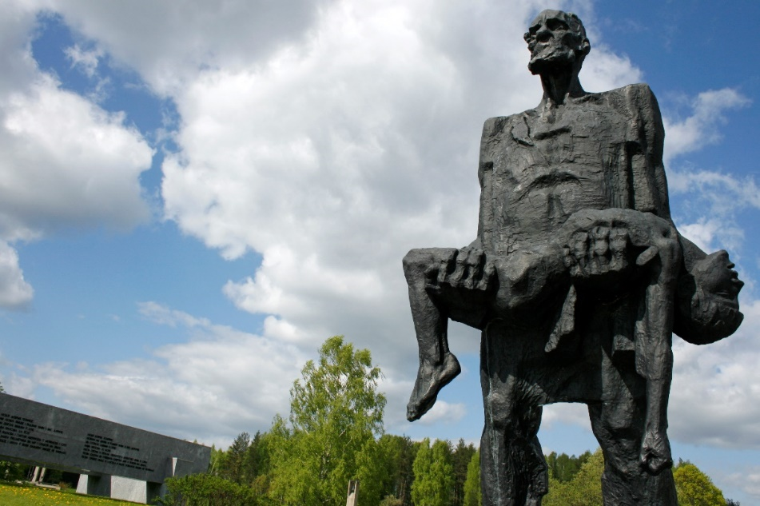

Рисунок 1.1 – Скульптура «Непокоренный человек»

Источник: <https://ru.wikipedia.org/wiki/Хатынь>

В интернете присутствует множество информационных ресурсов, посвященных трагедии в деревне Хатынь и мемориальному комплексу «Хатынь».

Вся информация излагается в определенном виде:

статья;

полноценный информационный ресурс с несколькими шаблонами;

виртуальная выставка;

виртуальная экскурсия.

Веб-сайты, предоставляющие информацию о трагедии в деревне Хатынь, в основном используют такой формат как статья. Данный формат описывает события на определенном отрезке времени, предоставляя как текстовые материалы, так и графические.

Информационный ресурс, предоставляющий информацию в виде статьи представлен на рисунке 1.2.

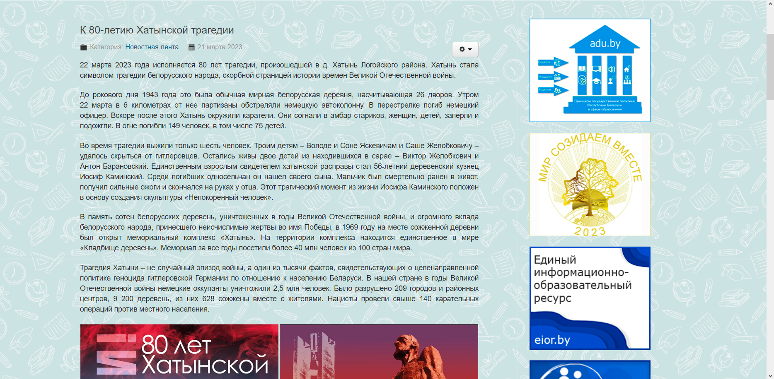

Рисунок 1.2 – Информационный ресурс

Источник: <https://clck.ru/34CHp4>

Полноценные информационные ресурсы с несколькими шаблонами обладают огромной популярностью. Ресурс делит информацию и размещает на нескольких шаблонах, образуя полноценную структуру данных. Сайт представлен на рисунке 1.3.

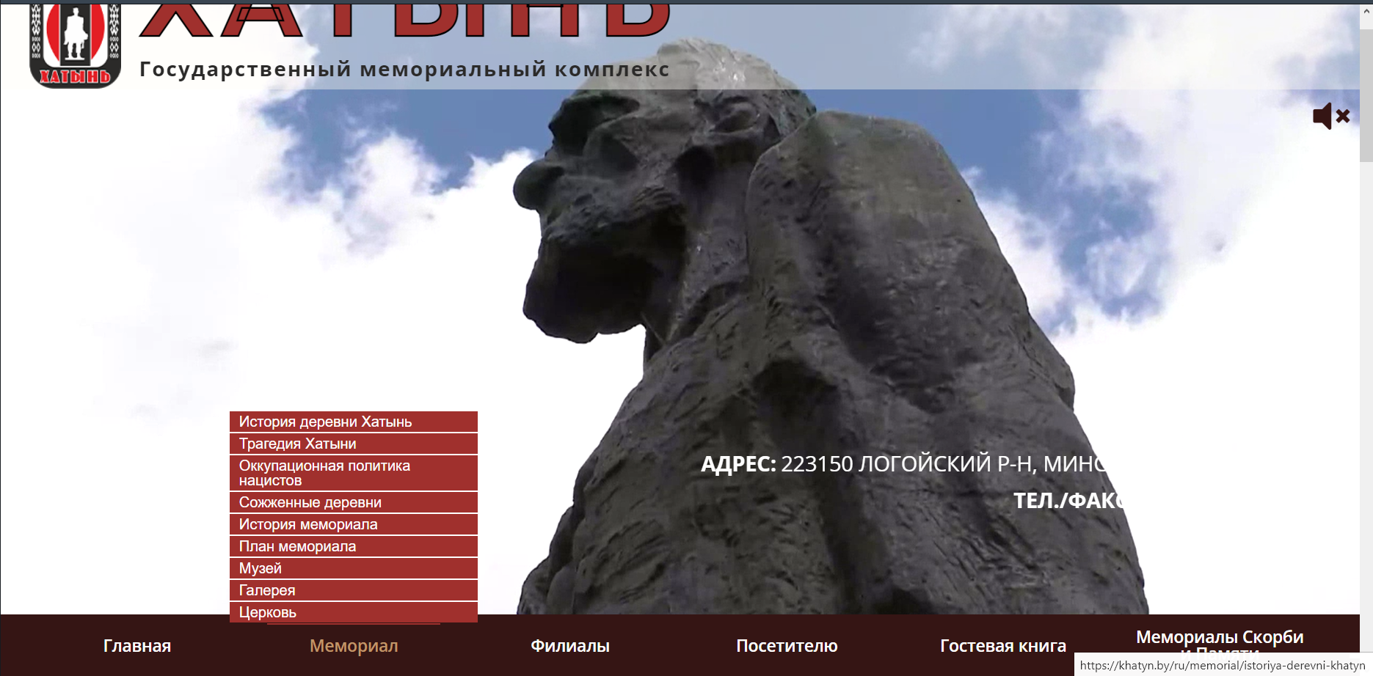

Рисунок 1.3 – Главная страница веб-сайта

Источник: https://khatyn.by/ru/

Данный сайт также предоставляет возможность просмотра виртуальных выставок.

Виртуальная выставка – это публичная демонстрация книг, буклетов, брошюр в сети Интернет с помощью средств веб-технологий.

Пример виртуальной выставки отображен на рисунке 1.4.

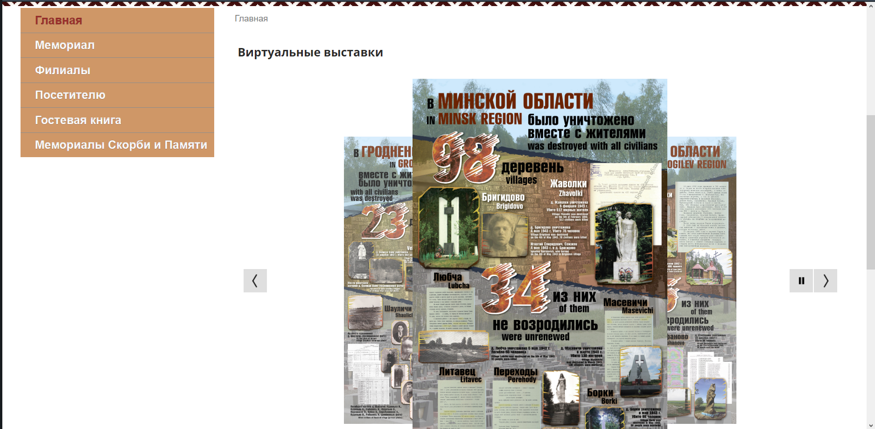

Рисунок 1.4 – Виртуальная выставка

Источник: <https://khatyn.by/ru/component/k2/item/7353-virtualnye-vystavki>

Еще одной особенностью рассматриваемого информационного ресурса является виртуальные 3d экскурсии.

Пример виртуальной 3d экскурсии представлен на рисунке 1.5.

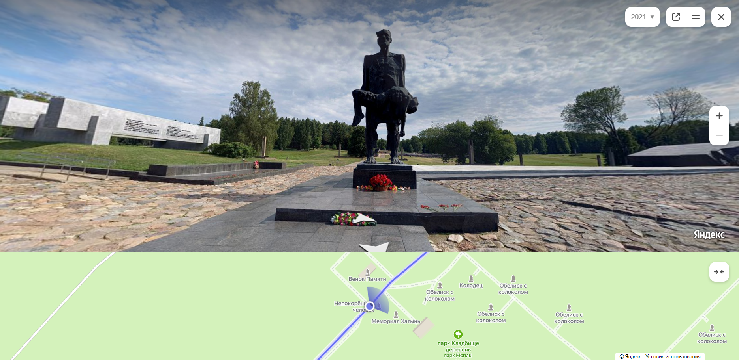

Рисунок 1.5 – Виртуальная 3d экскурсия

Источник: <https://clck.ru/34CJQu>

Такие экскурсии позволяют пользователю продвигаться по определенному маршруту, просматривая разнообразные достопримечательности.

**1.2 Обзор существующих аналогов**

При исследовании существующих аналогов и прототипов были выявлены следующие представители:

веб-сайт государственного мемориального комплекса «Хатынь».

Интерфейс информационного ресурса отображен на рисунке 1.6.



Рисунок 1.6 – Веб-сайт мемориального комплекса

Источник: https://khatyn.by/ru/

Информационный ресурс пользуется популярностью, однако обладает неудобном и интуитивно непонятным интерфейсом. Цветовая схема интерфейса также подобрана не лучшим образом.

На сайте отсутствует информация о определенных событиях, произошедших в деревне Хатынь. Однако на веб-сайте присутствуют такие разделы как главная страница информационного ресурса, а также страницы:

с информацией о мемориалах;

с информацией о филиалах;

с дополнительной информацией информационного ресурса;

гостевой книги;

с отображением информации о мемориалах Скорби и Памяти.

Еще один информационный ресурс, посвященный мемориалу «Хатынь», отображен на рисунке 1.7.

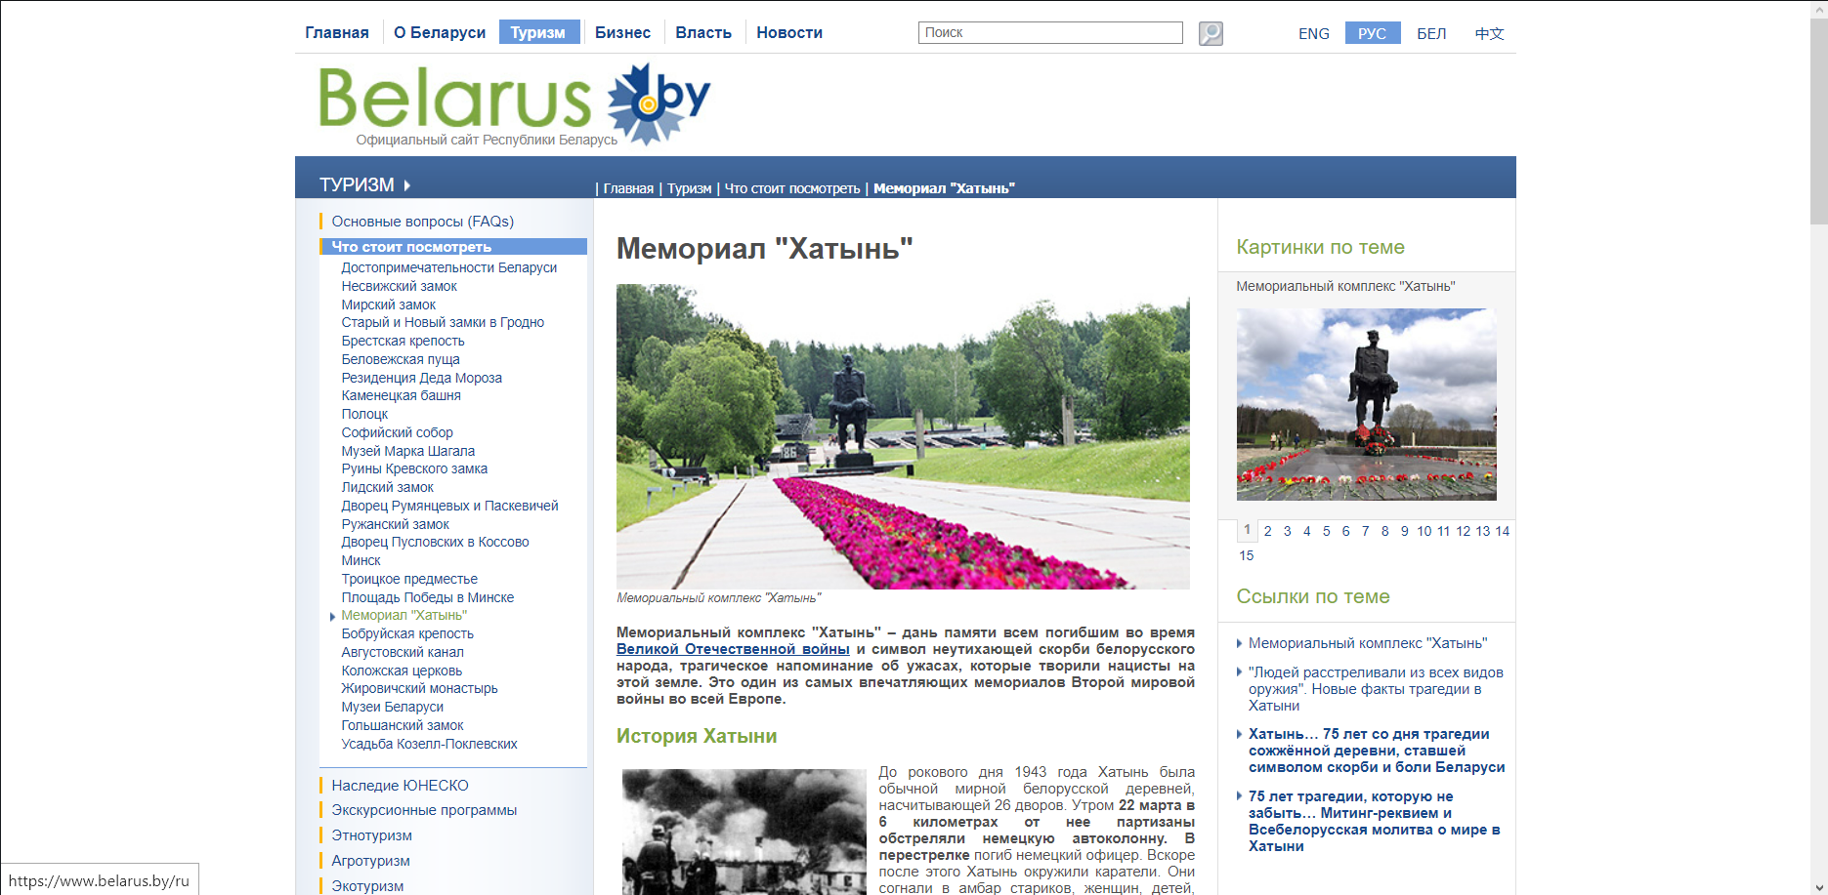

Рисунок 1.7 – Страница веб-сайта

Источник: https://www.belarus.by/ru/travel/belarus-life/khatyn

Интерфейс сайта обладает большой перегруженностью ссылок, что препятствует нормальному поиску информации на информационном ресурсе.

На веб-сайте отсутствуют какие-либо анимации. Отображение на сайте также реализовано не лучшим образом, текст с изображениями в центре, а по бокам остается пустая область сайта.

Информационный ресурс «РИА Новости», посвященный трагедии в деревне Хатынь, представлен на рисунке 1.8.

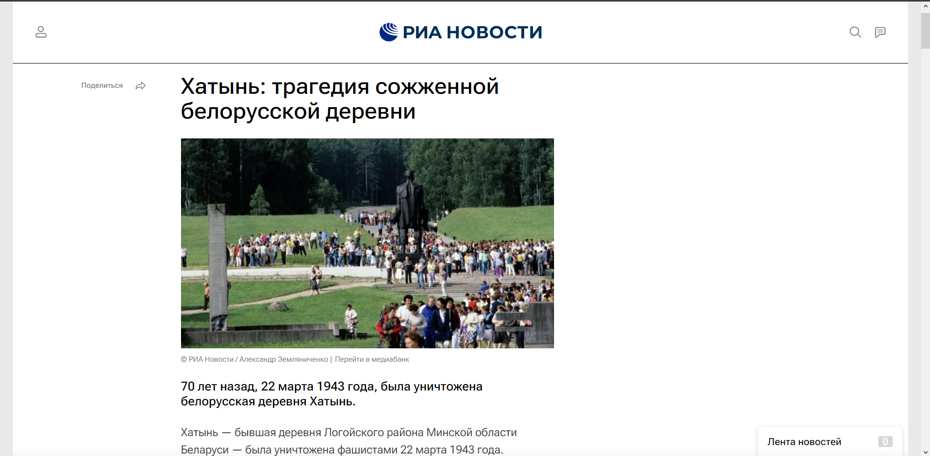

Рисунок 1.8 – Страница информационного ресурса

Источник: https://www.belarus.by/ru/travel/belarus-life/khatyn

Информационный ресурс обладает минималистичным интерфейсом, однако отсутствует пагинация для более удобного поиска информации. На сайте нет разделений по событиям, черно-белые картинки перемешаны с цветными.

Также при перемотке пользователем в конец страницы можно обнаружить еще одну новость, не относящуюся к трагедии в деревне Хатынь.

Один из самых популярных сайтов «Википедия», описывающий ужасное происшествие в деревне Хатынь, отображен на рисунке 1.9.

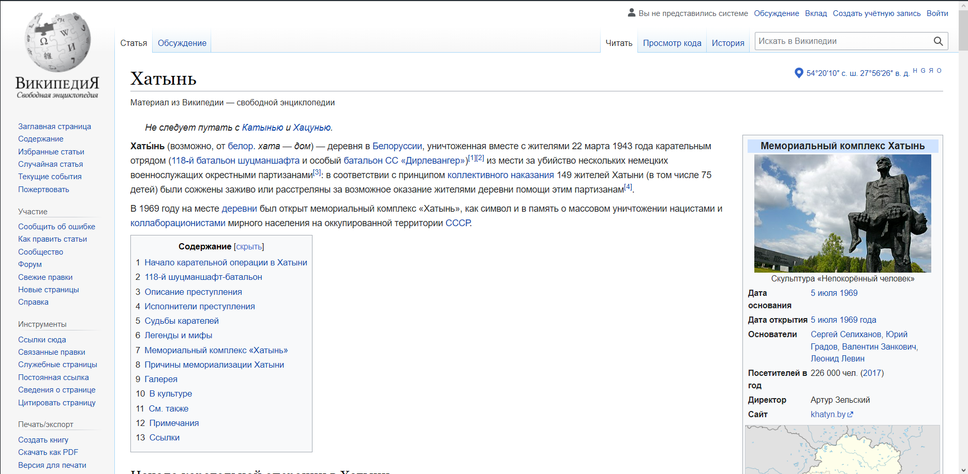

Рисунок 1.9 – Страница информационного ресурса «Википедия»

Источник: https://ru.wikipedia.org/wiki/Хатынь

Данный ресурс обладает отличной полнотой информации, интерфейс простой и удобный, однако на сайте отсутствует интерактивность, а также светлая цветовая палитра интерфейса не передает всю трагедию этого события.

Следующий аналог, посвященный мемориальному комплексу «Хатынь», отображен на рисунке 1.10.

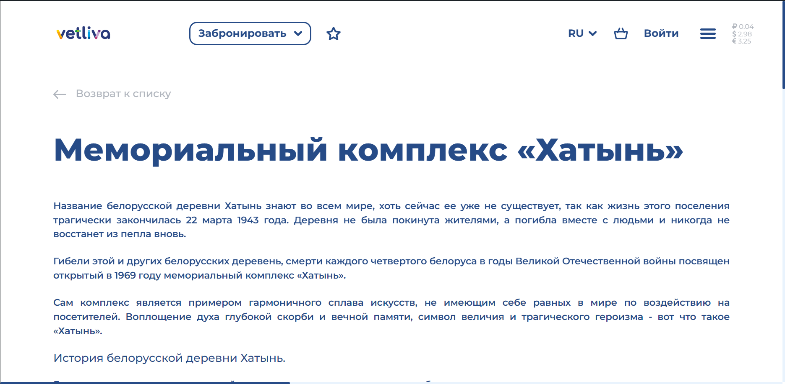

Рисунок 1.10 – Страница информационного ресурса

Источник: <https://vetliva.ru/belarus/what-to-see/memorialnyy-kompleks-khatyn/>

У ресурса не структурирована текстовая и графическая информация, однако присутствует минималистичный и понятный интерфейс. Отсутствует информации о событиях в деревне Хатынь.

Последний из представленных аналогов отображен на рисунке 1.11.

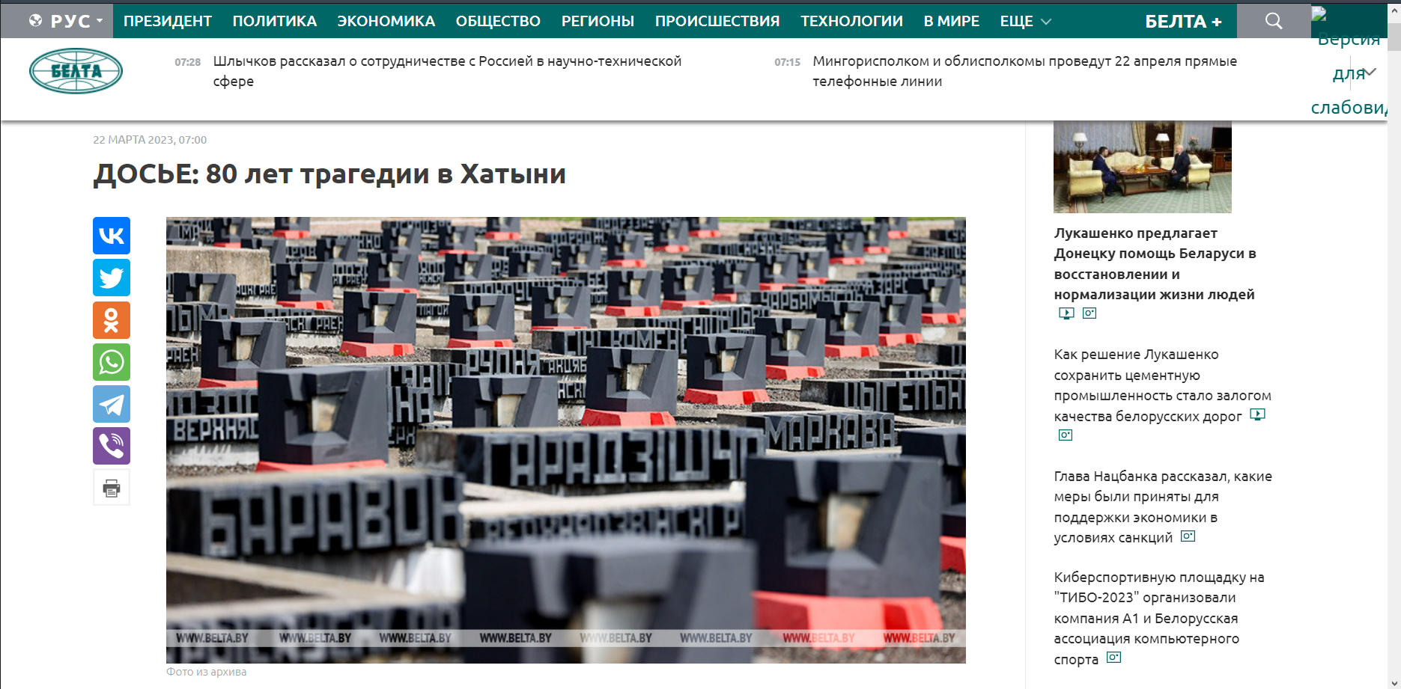

Рисунок 1.11 – Страница информационного ресурса «Белта»

Источник: <https://clck.ru/34BrAs>

Сайт обладает структурированной информацией на тему трагедии в деревне Хатынь, однако отсутствуют связанные события в других деревнях, являющимися сестрами Хатыни.

**1.3 Постановка задачи. Основные требования к программному продукту**

Целью является разработка информационного сайта-мемориала, с системой управления контентом, позволяющей проводить все CRUD операции с событиями, деревнями.

На сайте предусмотрены страницы как для администраторов, так и для пользователей. Все страницы имеют удобный и приятный интерфейс для удобного серфинга или работы с записями.

Все действия администратора при работе с записями приводят к изменению информации в базе данных, обрабатываемой сервером.

Разработка и модернизация программного обеспечения основана на использовании унифицированной логической и информационной структуры[14] колледжа. Принципы модульного подхода[15] и постепенного внедрения сайта для пользователей и администраторов обеспечивают гибкость и легкую расширяемость в соответствии с информационными потребностями пользователей.

База данных информационного сайта-мемориала предназначена для работы с записями, содержащими информацию о событиях, о деревнях.

Исследование предметной области выявило следующие необходимые возможности, такие как добавление, редактирование, удаление:

информации о категориях;

информации о деревнях;

информации о событиях;

информации о памятнике;

информации о колоколах;

информации о точках на карте.

На сайте необходимо предусмотреть авторизацию при входе в панель администратора.

У пользователя и администратора присутствуют свои возможности.

Пользователю будут предоставлены такие возможности как добавление события, а также просмотр:

маркеров на карте;

информации о деревне;

информации о колоколах;

информации о памятнике;

информации о событии;

Администратору будут предоставлены такие возможности как авторизация в панели администратора, а также просмотр, редактирование, удаление, создание:

информации о деревнях;

данных о событиях;

данных о точках на карте;

данных о категориях;

информации о достопримечательностях.